Егорова Диана пр-21.101

Допустим у вас есть проект и вам необходимо загрузить его через git bush.

На примере загрузим два файла Socket_client.py и Socket_server.py

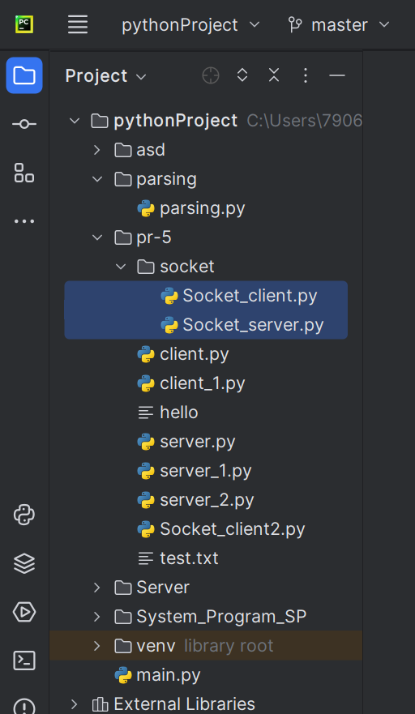

Предварительно необходимо установить git bush с официального сайта:

<https://git-scm.com/downloads>

В поисковой строке вводим git bush и открываем

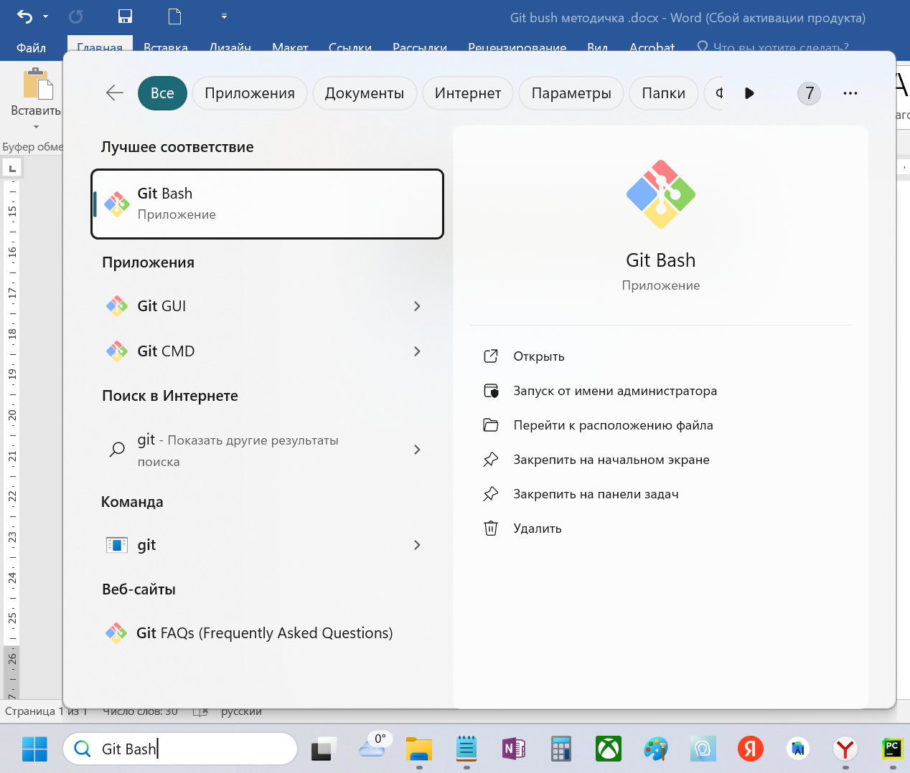

Появляется такая консоль:

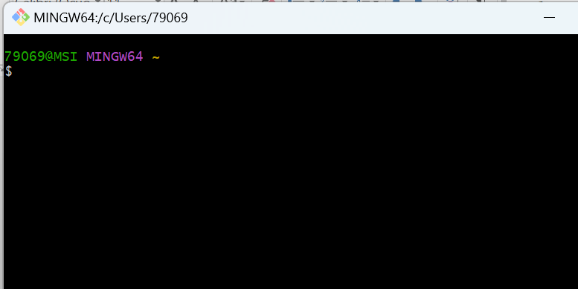

Необходимо перейти в каталог проектов. Для перехода между каталогами используй команду cd.  
Вводим cd и путь к файлу

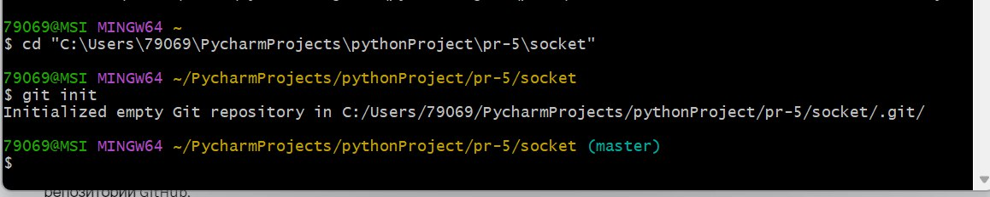

Затем нам необходимо инициализировать локальный репозиторий Git с помощью команды git init



Теперь Git начнёт отслеживать все изменения в этих файлах.

Теперь добавим файлы в индекс с помощью команды git add .

Точка означает, что будут добавлены все файлы. Если необходимо добавить только определенные файлы, то нужно указать их имена через пробел, например, git add file1.py file2.py.

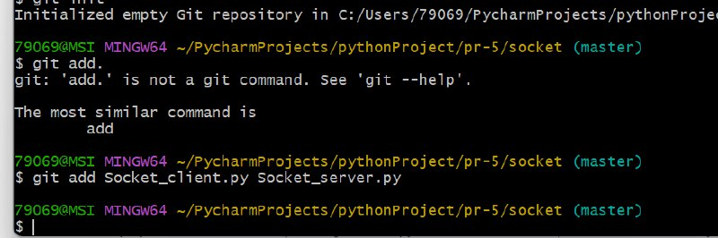

Нам необходимо сделать коммит, чтобы зафиксировать изменения в репозитории Git. Нужно ввести команду git commit -m " Hello world" ("Hello world " можно заменить на свое сообщение о коммите).

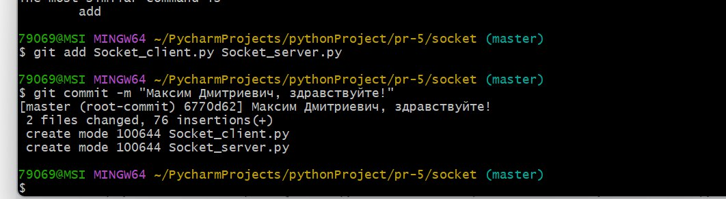

Теперь создадим репозиторий в git hub и скопируем URL для удалённого репозитория.

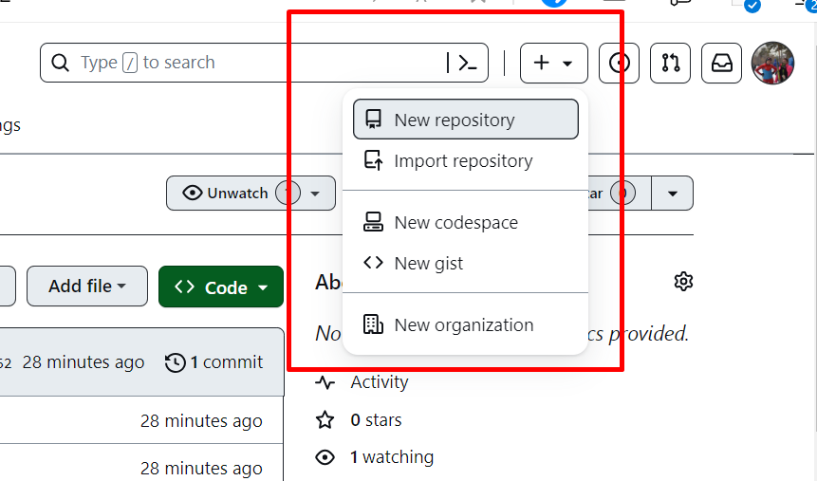

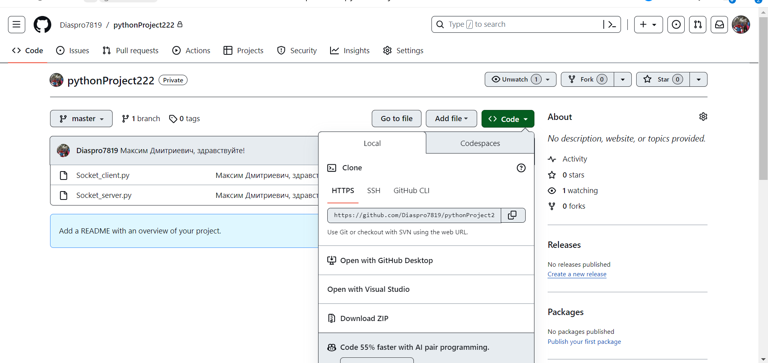

Теперь привяжем удалённый репозиторий GitHub к своему локальному репозиторию с помощью команды git remote add origin <URL>, нужно заменить <URL> скопированным URL репозитория.

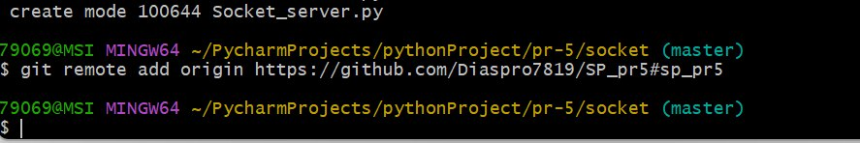

Загрузим свои коммиты на GitHub с помощью команды git push -u origin master. Это отправит данные на удалённый репозиторий GitHub.

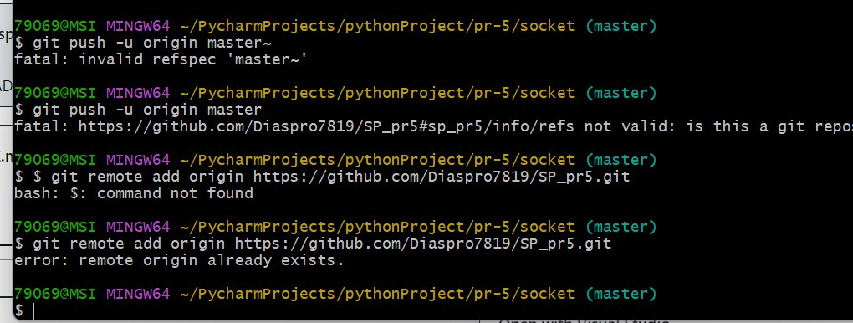

Готово

